RAPPORT: Les interfaces

yassine.elkefi6@gmail.com

Introduction

Dans ce mini-rapport je présente des interfaces graphiques créées par L’outil de maquettage et d’UX : « FIGMA »

# Interface d’authentification

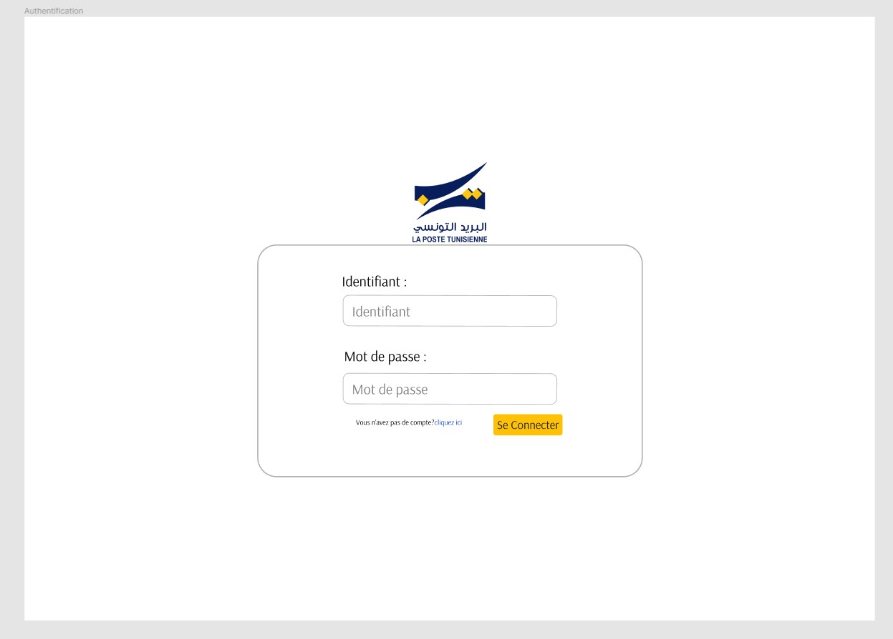

Cette Interface permet à l’agent et au responsable de s’authentifier

# Interface d’inscription

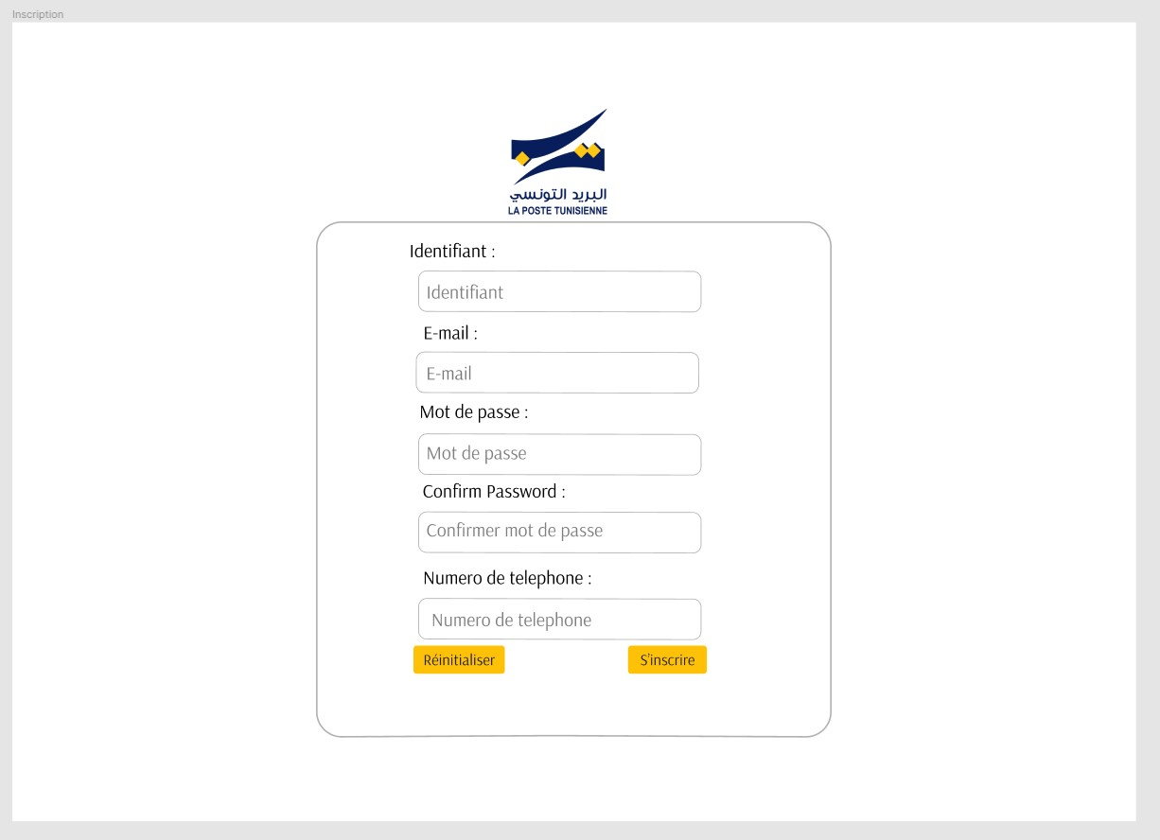

Cette interface permet aux agents qui n’ont pas de comptes de s’inscrire dans le système.

# Interface d’ajout d’un client

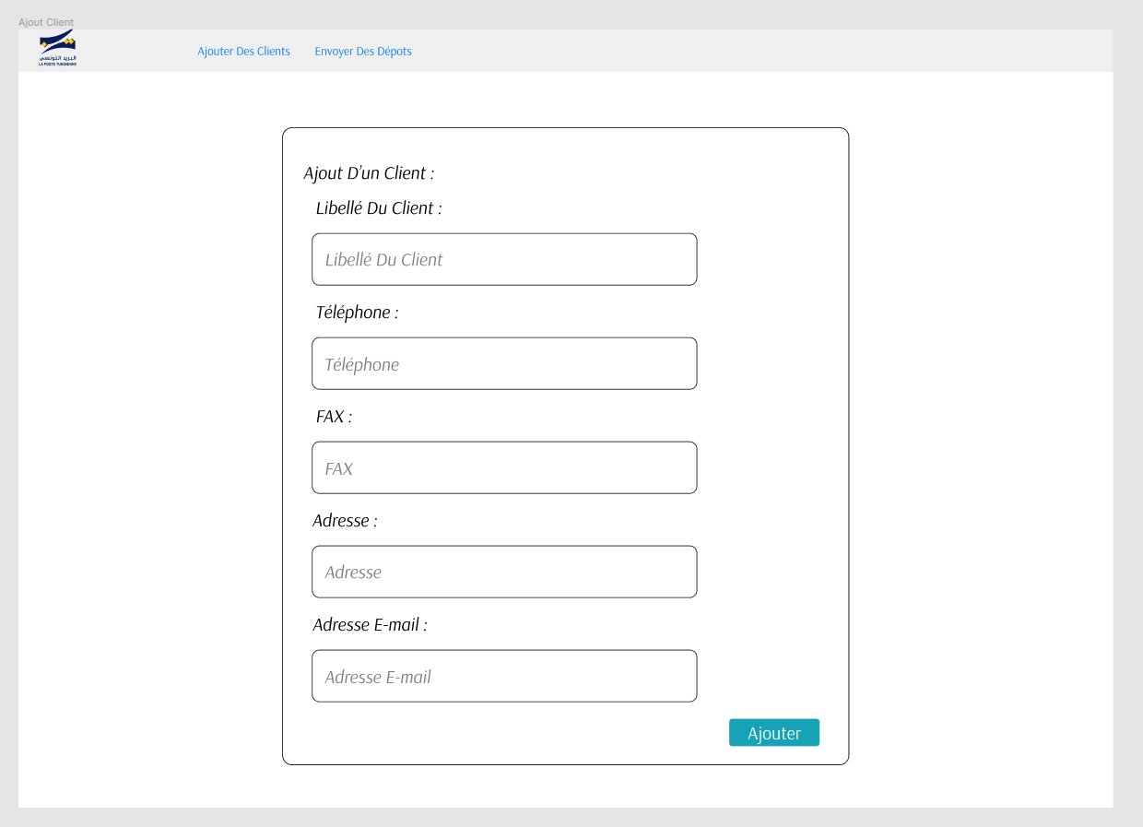

Cette interface permet d’ajouter un client dans la base de données.

# Interface d’envoi de dépôt

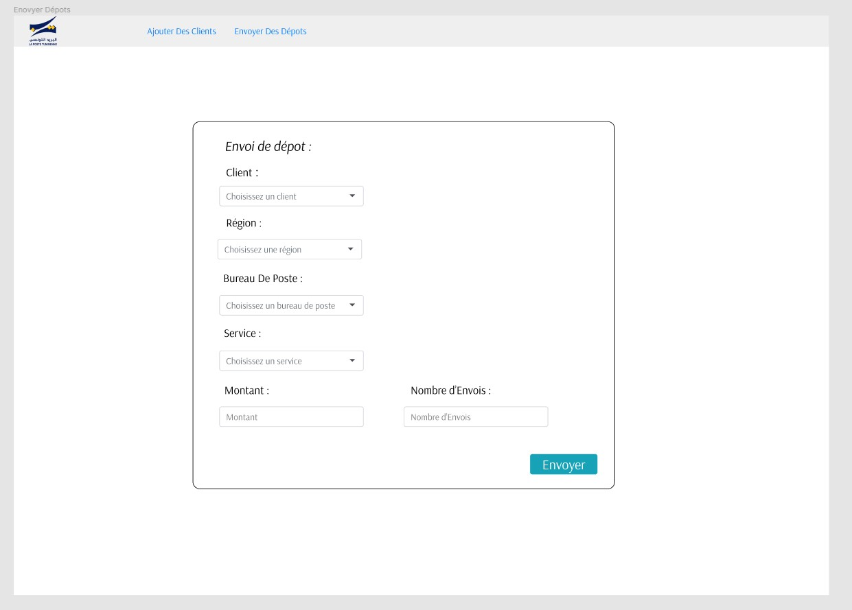

Cette interface permet d’envoyer le dépôt et l’ajout du dépôt à la base de données.

# Interface administrateur

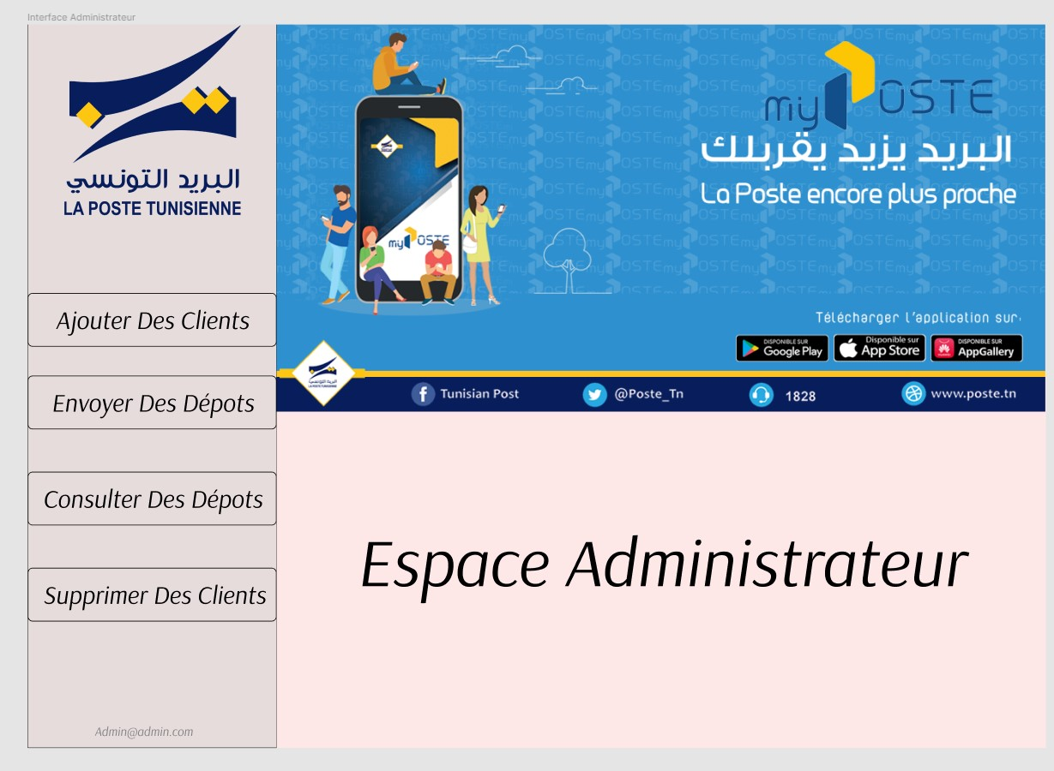

Cette interface est une interface admin obtenu après l’authentification de l’adminsitrateur dans l’interface de l’authentification.

# Interface de consultation des Statistiques

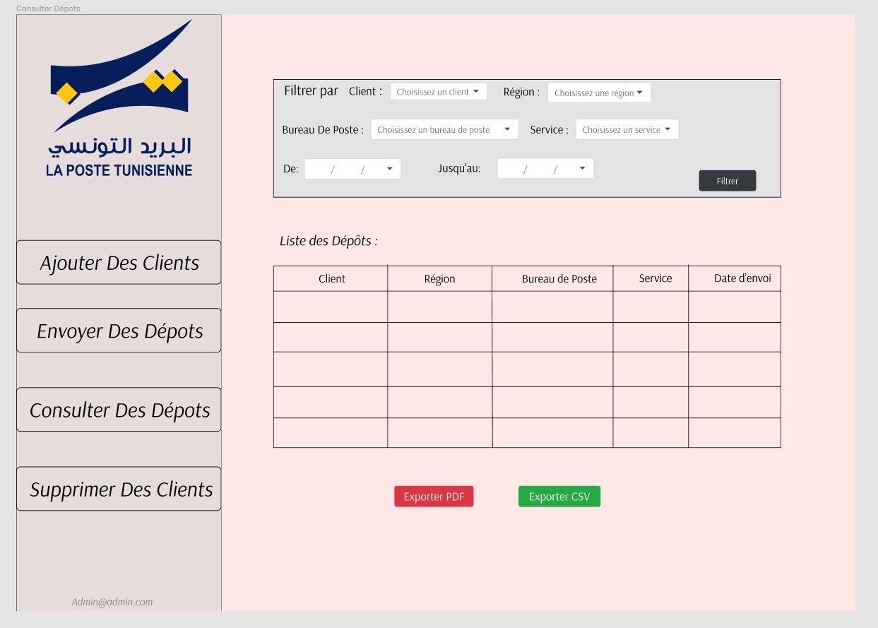

C’est l’interface dont le responsable (l’admin) peut consulter les Stats ainsi que l’export du tableau en CSV ou PDF.

# Interface de Suppression des clients

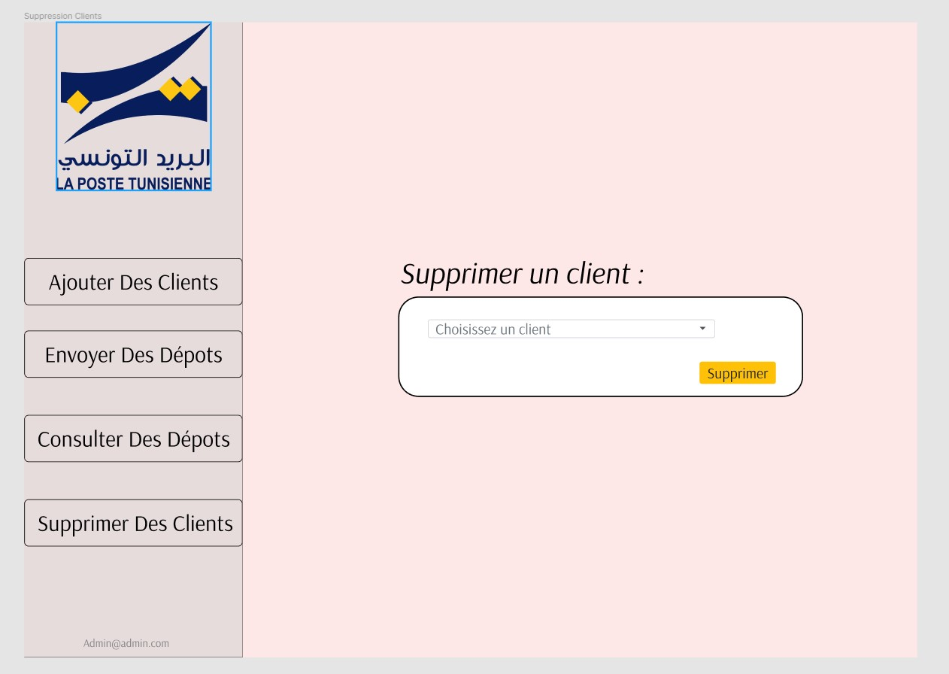

Cette interface permet au responsable de supprimer un client de la base de données.